Метод улучшения метрологических характеристик квантового стандарта частоты на атомах рубидия – 87

А.П. Валов
аспирант
Санкт-Петербургский государственный университет телекоммуникаций им. проф. М.А. Бонч-Бруевича
E-mail: tony.valov2015@yandex.ru

К навигационным системам, установленным на не стационарных объектах, предъявляются повышенные требования, связанные с необходимостью определения координат объекта с точностью менее 1.5 м для решения различных задач [1-4]. Использование в этих объектах в качестве опорных генераторов квантовых стандартов частоты (КСЧ), временные шкалы которых синхронизованы с высокой точностью со спутниковыми шкалами времени является единственным возможным решением, которое позволяет выполнить эти требования [1, 4].
Использование квантовых стандартов частоты на атомах рубидия - 87 является наиболее целесообразным решением, так как они обладают небольшими габаритами по сравнению с КСЧ на атомах цезия – 133, хоть и обладают не такими высокими метрологическими характеристиками по сравнению с цезиевыми КСЧ. Но для обеспечения решения этих задач требуется улучшение их точностных характеристик. Опыт работы с этими КСЧ показал, что наиболее оптимальным решением задач, связанных с улучшением точности измерений, является модернизация находящихся в эксплуатации устройств [3, 4].
Работа КСЧ на атомах рубидия – 87 основана на принципе подстройки менее стабильной частоты кварцевого генератора по высокостабильной частоте квантового перехода атомов рубидия – 87. В блоке преобразователя частоты формируется сигнал СВЧ возбуждения. Взаимодействие СВЧ поля с атомами рубидия – 87 вызывает их переходы на соответствующий незаселенный уровень. Измеряя населенность этого уровня после взаимодействия с СВЧ полем, можно определить частоту СВЧ поля, при которой вероятность перехода оказывается максимальной. Отношение сигнал/шум (S/N), регистрируемого резонансного сигнала от излученных фотонов на фотодетекторе в этом случае будет максимальным. Полученный сигнал используется для генерации стандартной высокостабильной частоты равной 6834.7 МГц [1 – 4].
Данная частота корректируется с учетом эффектов, приводящих к сдвигам частоты центрального резонанса. Основной вклад в сдвиг частоты центрального резонанса вносят параметры сигнала СВЧ возбуждения. Поэтому к процессу формирования сигнала СВЧ, который подается в зону взаимодействия атомов рубидия-87 с полем по волноводному тракту, необходимо уделять повышенное внимание при модернизации конструкции КСЧ.
Проведенные исследования показали, что точность настройки на резонансную частоту f₀ в КСЧ будет зависеть от шага перестройки частоты Δf_{cвч} сигнала СВЧ возбуждения. С учетом этой особенности нами был предложен новый метод формирования кодов подстройки частоты сигнала СВЧ возбуждения в преобразователе частоты, который позволяет существенно уменьшить величину Δf_{cвч} по сравнению с ранее используемыми конструкциями КСЧ.
Принцип работы новой методики основан на использовании медианной фильтрации сигнала ошибки (СО) КСЧ. Медианная фильтрация сортирует и фильтрует оцифрованные значения сигнала ошибки, поступающие на блок управления КСЧ. После вычисления разности СО блок управления формирует коды для подстройки частоты кварцевого генератора. Это дает возможность с высокой точностью подстроить частоту сигнала СВЧ возбуждения на частоту центрального резонанса f₀ (максимум отношения S/N в фотодетекторе). Данные изменения хорошо заметны на спектральной плотности мощности S_{φ} фазовых шумов сигнала ошибки, представленные на рис.1.
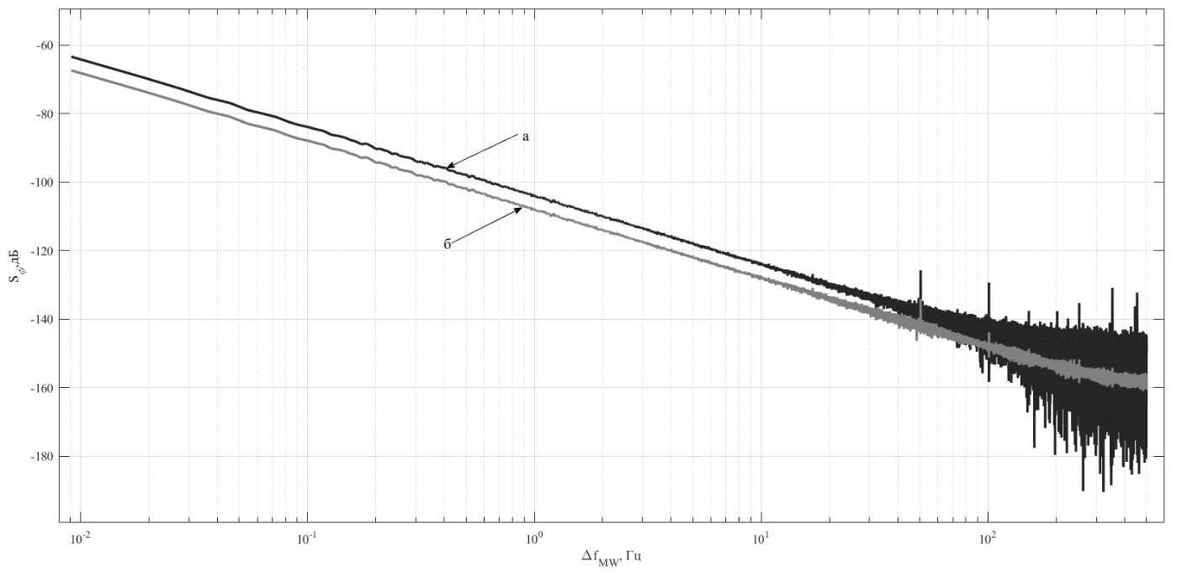
Рис. 1. Спектральная плотность мощности фазовых шумов сигнала ошибки:
а – работа предыдущей версии программного обеспечения; б – работа новой версии
Проведенные исследования показали универсальность предложенного метода для использования улучшения метрологических характеристик, в частности он может быть использован для КСЧ на атомах цезия – 133, потому что принцип работы стандарта на атомах цезия также основан на принципе подстройки частоты кварцевого генератора по частоте атомного перехода цезия – 133. Также было установлено, что использование нового метода подстройки кодов частоты сигнала СВЧ возбуждения улучшило дисперсию Аллана выходного сигнала КСЧ более чем на 10 % по сравнению с ранее используемыми конструкциями. Это позволяет решать задачи по определению координат объекта с точностью менее 1.5 м.
Литература
- Риле Ф. Стандарты частоты. Принципы и применения. М.: Физматлит, 2009. – 511 с.
- Соколов С.В., Каменский В.В. Ковалев С.М., Тищенко Е.Н. Использование межспутниковых измерений для высокоточной оценки навигационных параметров объекта. // Измерительная техника. 2017. № 1. С. 19-23.
- Барышев В.Н., Купалов Д.С., Новоселов А.В., Алейников М.С., Бойко А.И., Пальчиков В.Г., Блинов И.Ю. Малогабаритный квантовый стандарт частоты на рубидиевой ячейке с импульсной оптической накачкой и микроволновым возбуждением по схеме Рэмси. // Измерительная техника. 2016. № 12. С. 33-37.
- Lukashev N.A., Petrov A.A., Davydov V.V., Grebenikova N.M., Valov A.P. Improving performance of quantum frequency standard with laser pumping // IEEE Explore Digital Library, Proceedings of 18th International conference of Laser Optics (ICLO-2018), Saint-Petersburg, Russia, 4-8 June 2018, IEEE Catalog number: CFP1836X-ART, P. 271.

